Definition of All

In scrum zijn verschillende categorieën waar items(user story) geplaatst kunnen worden. Deze categorieën geven aan hoever een item is behandeld en de status van het specifieke item. Ieder item heeft een specifiek acceptatie criteria. Zolang deze acceptatie criteria niet voldaan zijn kan een item nooit afgerond worden. In de onderstaande afbeelding is een voorbeeld gegeven over de definitie van “Done”. Verder in dit document zal de definitie van “Current sprint”, “in progress” en “Done” worden uitgelegd.

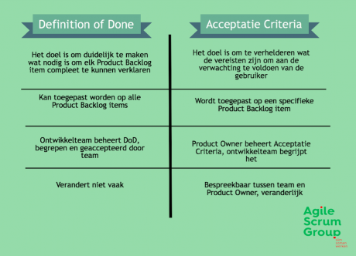

## Definition of Backlog

1. User stories(items) in de backlog dienen gedefinieerd te zijn.
2. User stories dienen opgemaakt te zijn op basis van milestones(doelstellingen) en resultaten van vorige sprints.

## Definition of Current sprint

1. Het backlog item dient gedefinieerd te zijn en besproken met de projectgroep zodat de benodigde handeling(en) om tot een solution te komen duidelijk is/zijn.
2. Het backlog item dient besproken te worden met de projectgroep om te bepalen hoeveel uur toegewezen zal worden aan het item.
3. Het backlog item dient gecategoriseerd te zijn zodat duidelijk is welke expertise het meest gewenst is van de verantwoordelijke die het item zal opnemen.

## Definition of In progress

1. Backlog items onder de categorie “in progress” dient opgepakt te zijn door een verantwoordelijk project lid.
2. De verantwoordelijke van het backlog item is aansprakelijk voor de progressie van de solution.

## Definition of Done

1. De oplossing van het backlog item dient gedocumenteerd en/genoteerd te zijn. Dit geldt ook voor het gebruik van codes/programma/software en het testen hiervan. Bij het testen van code/programma/software dient een testdocumentatie te zijn opgesteld. (in drive zullen templates worden geleverd voor documentatie).
2. De documentatie dient beschikbaar te zijn voor alle projectleden en aangewezen personen.
3. Documentatie dient een peer review ondervonden te hebben en geaccepteerd te worden door de projectgroep en projectleider zodat deze voldoet aan de gestelde acceptatiecriteria.